**Українська мова 04.05.- 08.05.**

**Тема**: Дієслово. Зв’язок дієслова з іменником в реченні. Дієслова – антоніми. Дієслова – синоніми.

**Основні завдання**: знати визначення, що таке дієслово, вміти визначати дієслова у реченні і ставити до них запитання та ставити дієслово в початкову форму; добирати до дієслів синоніми та антоніми.

**Завдання до опрацювання**: Впр. 336 (усно)

Вивчити правило с.141.

Впр.337 (усно)- прочитати, знайти в тексті дієслова та поставити до них запитання.

Впр.138 ( тільки завдання – горішок) підкреслені дієслова поставити в початкову форму і записати (письмово).

Впр. 340, 341 (усно).

Впр. 342 (письмово).

Впр.344 (усно), 347(письмово).

Впр.350,351(усно)

**07.05. Контрольна робота. Диктант.( програма ZOOM)**

**Літературне читання** 04.05.- 08.05.

**06.05.Контрольна робота: Робота з літературним твором ( програмаZOOM).**

**Позакласне читання**

Тема: У світі прози.

**Завдання до опрацювання**: «Чудесний особняк», «Ракета на чотирьох лапах» - читати, переказувати.

**Математика** 04.05. – 08.05.

**Тема**: Частини. Позначення частин числа цифрами. Визначення часу за годинником. Ділення трицифрового числа на двоцифрове. Знаходження числа за його частиною.

**Завдання до опрацювання**: № 1007,1008,1009 (усно) №1011, 1014,1015 (письмово)

№1016,1017,1018,1031(усно)

№ 1036,1037(усно)

№1038,1039,1040 (письмово).

**Природознавство** 04.05. – 08.05.

**Тема:** Кровоносна система. Шкіра. Як берегти шкіру.

**Основні завдання**: Робота серця та його зміцнення, значення крові в організмі людини, види кровоносних судин. Дослідження ознак шкіри.

**Завдання до опрацювання**: с.155 – 159.

**Я у світі** 08.05.

**Тема:** Що я можу розповісти про Україну своїм ровесникам за кордоном.*Практична робота.*

**Завдання до опрацювання**: с. 151 – 153.

**Основи здоров’я** 07. 05.

**Тема:** Будь спокійним! Способи самозаспокоєння.

**Основні завдання**: *практична робота:* виконання вправ для самозаспокоєння: «Лимон», «Бурулька», «Повітряна кулька», дихальні вправи.

**Завдання до опрацювання**: с.131 – 133.

**Образотворче мистецтво** 04.05.20

**Тема:** Різновиди ляльок в театрі та мультиплікації. Костюм для театрального героя.

**Основне завдання**: зобразити театрального героя, де костюм передає його характеристику.

**Трудове навчання** 08.05

**Тема**: Аплікація з паперу «Кульбабка».

**Основне завдання**: виготовлення об’ємної аплікації з паперу «Кульбабка».

Образотворче мистецтво.

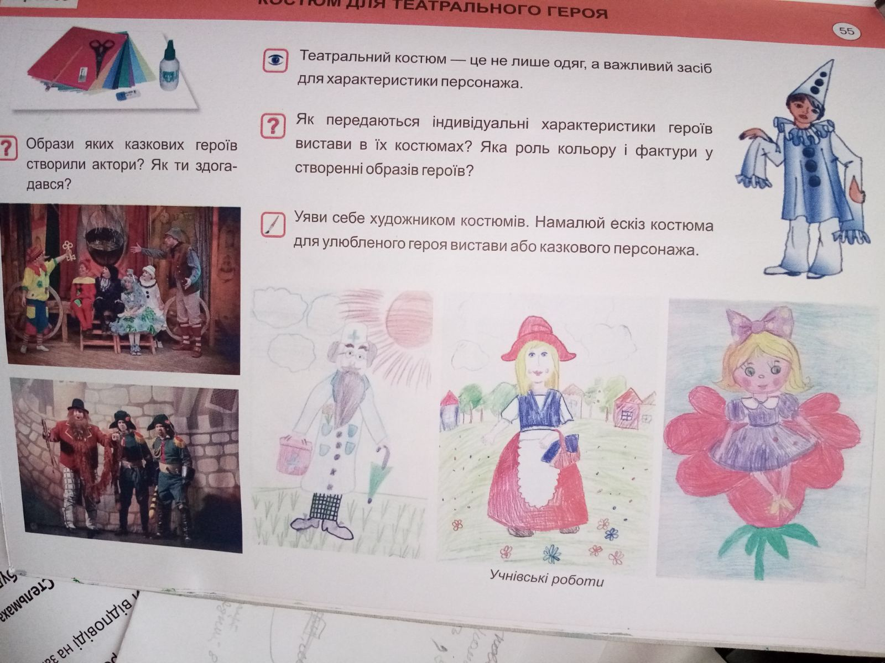

Трудове навчання

